服务器远程方式

太原服务器远程方式：  
应用服务器：10.126.32.23 administrator

TYhbj123程序部署路径：E:\JointSkyV3.0  
数据库服务器：10.126.32.24 administrator TYhbj123 sa/tyhb123.com  
  
系统登录方式：http://10.126.32.23:8080/jointframe/app/AppMain!index.page  
帐号ty_yxy 密码 932906

问题描述：

1、企业监控点中污染物已停用，但在山西报表超标立案中废气小时值超标统计时查到停用的污染物超标，例如以下企业：

企业名称：华能太原东山燃机热电有限责任公司

Pscode：140100000028

该企业1号排口及二号排口 两个监控点中烟尘二氧化硫在企业基本信息中均停用，污染源监控及统计报表中均无烟尘二氧化硫数据，但在山西报表模块中查到该企业在2019年1月15日，1号排口有3个小时烟尘超标，1月15日2号排口有三个小时烟尘超标，如下图：

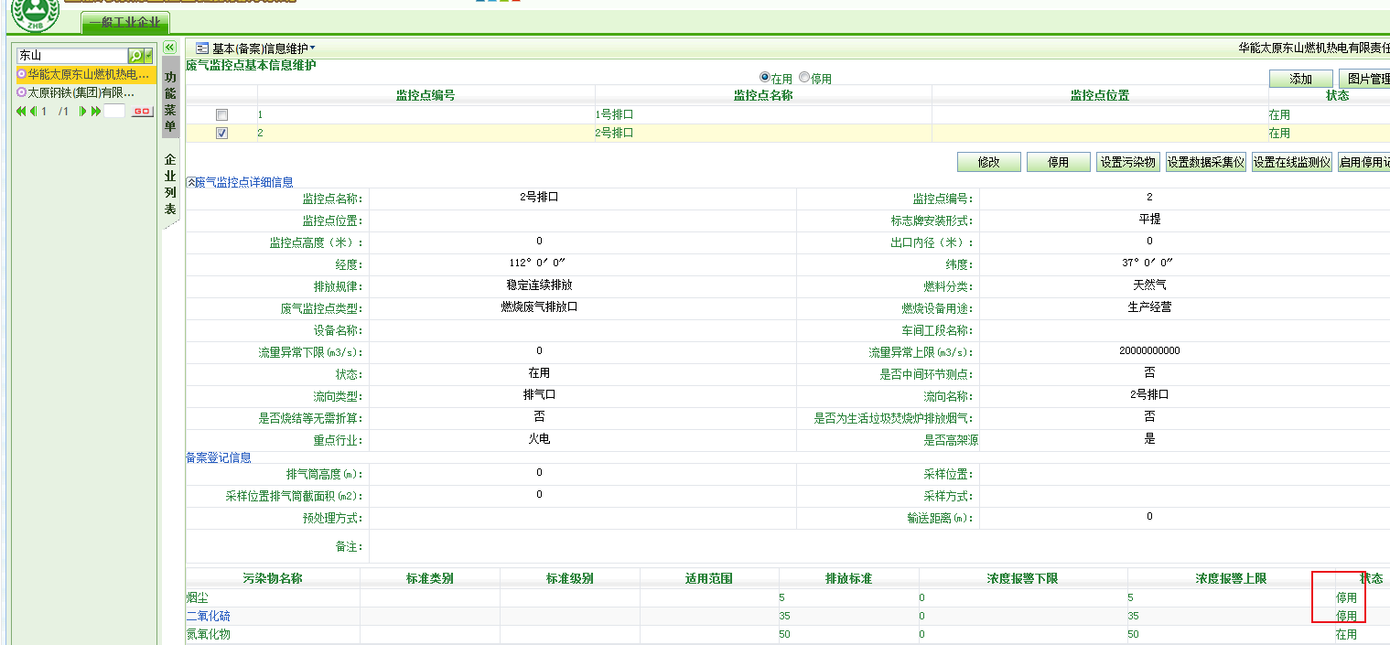

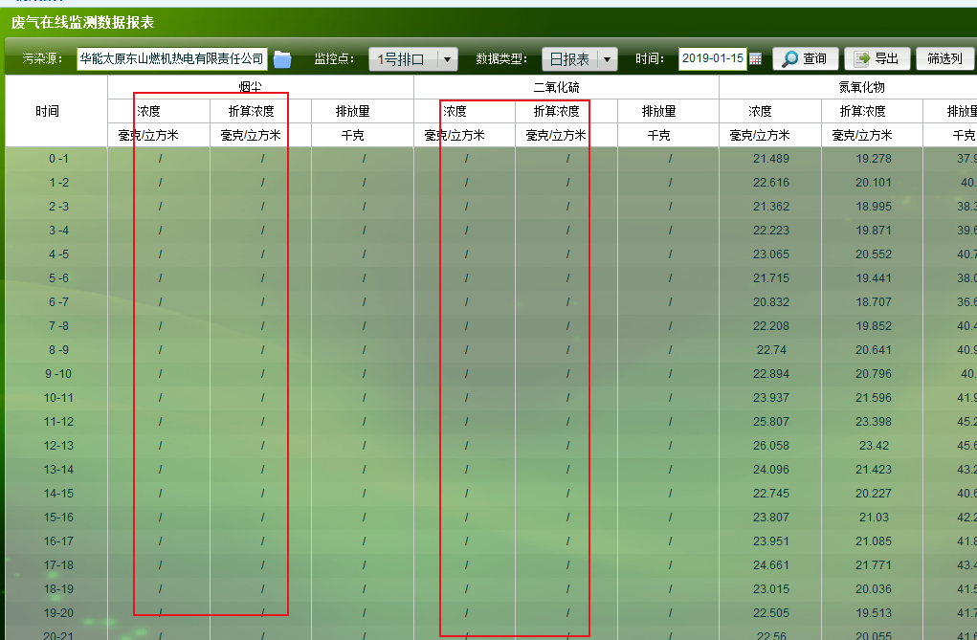

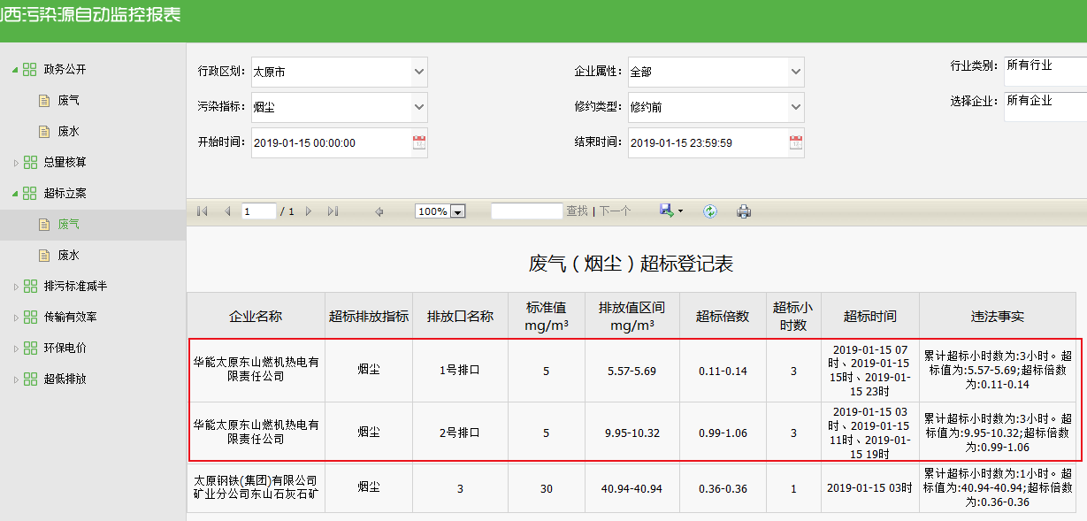

2、山西报表超标立案模块，废水超标查询时，企业显示两条重复数据，一条显示有标准，一条不显示标准，且浓度大于0即判断为超标，如下图：

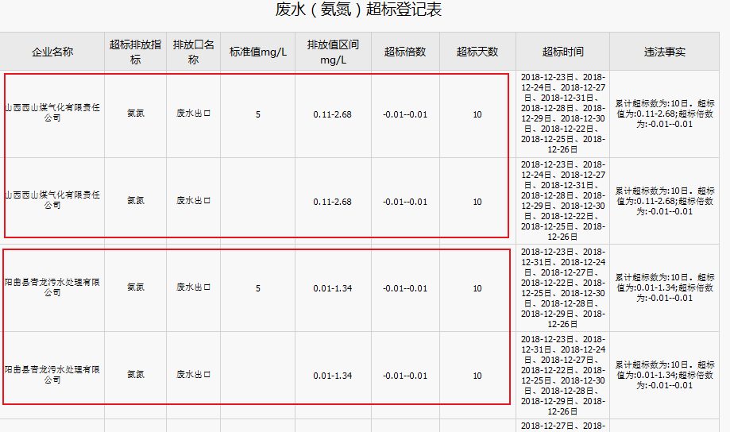

以以下企业为例

企业名称：山西西山煤气化有限责任公司

Pscode: 140181000050

监控点名称：废水出口 监控点编号：1

该监控点在企业基本信息中设置了两个标准，大于12摄氏度标准为5，小于12摄氏度，标准为8，但是山西报表中没有识别。

请协助查看